СПРАВКА

о результатах исследование ИК-компетентности (ИКК)

учеников Соседкиной Н.В.

8 и 9 специализированных классов   
МБОУ гимназия №3 в Академгородке

в апреле 2017 и 2018 гг.

В апреле 2017 и апреле 2018 года Новосибирским институтом мониторинга и развития образования и Институтом образования Высшей школы экономики были проведены «Исследование ИК-компетентности обучающихся 8 и 9 классов в образовательных организациях Новосибирской области» с использование ICL Test – инструмента оценки метапредметных результатов обучения.

Оба раза в исследовании принимали участие ученики Соседкиной Наталии Валерьевны.

**Об исследовании**

В процессе компьютерного тестирования ученики выполняли 16 заданий и на практике демонстрировали уровень сформированности всех 7 когнитивных составляющих ИК-компетентности:

* Определение (информации): умение корректно сформулировать проблему, чтобы целенаправленно искать и обрабатывать информацию.
* Доступ (к информации): умение искать и находить информацию в различных источниках.
* Управление (информацией): умение классифицировать или организовывать информацию.
* Интеграция (информации): умение интерпретировать и реструктурировать информацию, вычленять главное, сравнивать информацию из разных источников.
* Оценка (информации): умение составить мнение о качестве, релевантности, полезности информации и источников ее получения.
* Создание (информации): умение создавать или адаптировать имеющуюся информацию с учетом конкретной задачи.
* Передача (информации): умение адаптировать информацию к конкретной аудитории.

Каждую компоненту система оценивала отдельно по шкале: компетентен, приемлемо, неприемлемо.

Итоговый результат пересчитывался в пятибалльную шкалу:

* продвинутый уровень,
* уровень выше среднего,
* средний уровень,
* уровень ниже среднего,
* развивающийся уровень.

**Результаты учеников Н.В. Соседкиной в 2017 году**

В 2017 году в исследовании приняли участие 2 специализированных инженерных класса, в которых преподавала Наталия Валерьевна.

В 9В классе все 25 учеников проходили тестирование. Из них 22 показали продвинутый уровень (88%) и 3 ученика уровень выше среднего (12%). Это – лучший результат в Новосибирской области среди 8-9 классов. Ниже приведен фрагмент аналитического отчета, составленного по заказу НИМРО Национальным фондом подготовки кадров (г. Москва).

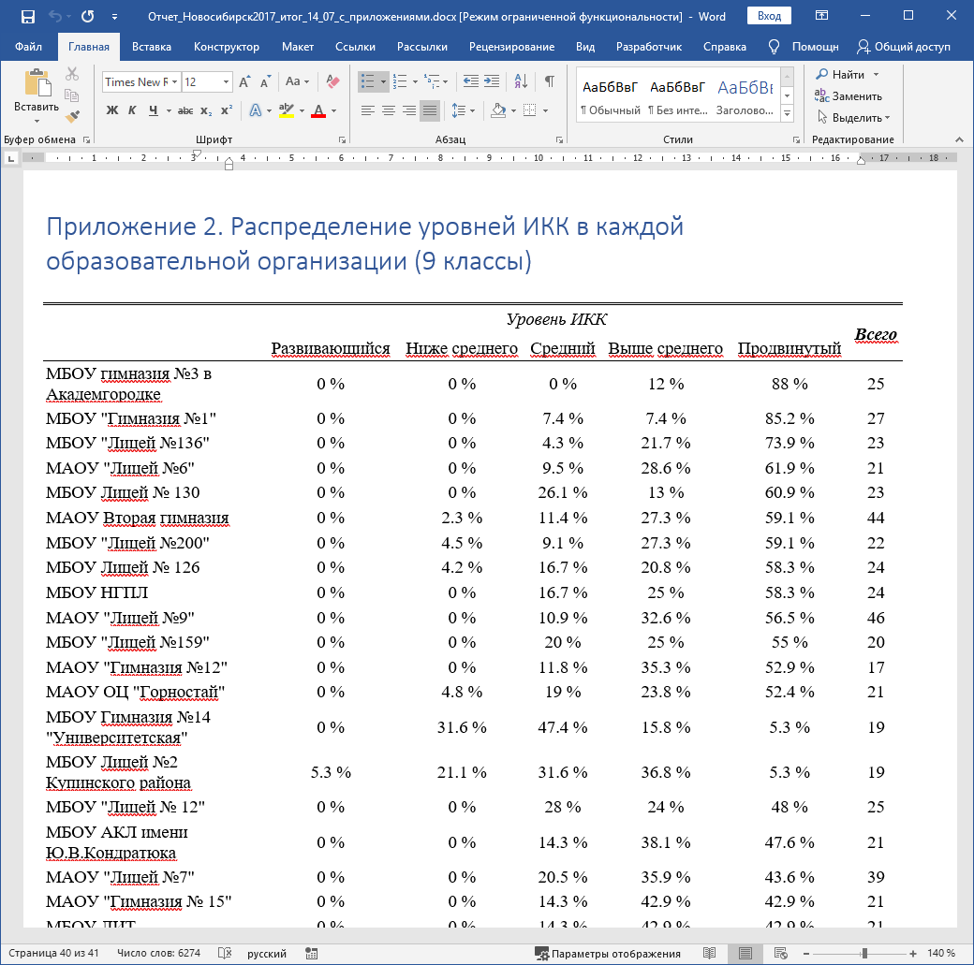

В таблице ниже приведены результаты по каждому ученику. Оценка «5» означает продвинутый уровень, оценка «4» – уровень выше среднего.

|  |  |  |  |
| --- | --- | --- | --- |
| 1 | Андрианова Анастасия Андреевна | все 7 позиций на "высокий уровень" | **5** |
| 2 | Боброва Елизавета Сергеевна | все 7 позиций на "высокий уровень" | **5** |
| 3 | Ведерников Владислав Игоревич | все 7 позиций на "высокий уровень" | **5** |
| 4 | Гольцов Алексей Владимирович |  | **5** |
| 5 | Ефименко Данила Сергеевич | все 7 позиций на "высокий уровень" | **5** |
| 6 | Журавлев Александр Константинович | все 7 позиций на "высокий уровень" | **5** |
| 7 | Игнатенко Полина Павловна |  | **4** |
| 8 | Ишутенко Денис Евгеньевич |  | **4** |
| 9 | Каблукова Юлия Владимировна | все 7 позиций на "высокий уровень" | **5** |
| 10 | Малютин Никита Максимович |  | **4** |
| 11 | Мехонцев Игорь Дмитриевич |  | **5** |
| 12 | Никитин Иван Романович |  | **5** |
| 13 | Панченко Наталья Андреевна | все 7 позиций на "высокий уровень" | **5** |
| 14 | Паршин Роман Германович | все 7 позиций на "высокий уровень" | **5** |
| 15 | Пашинин Вадим Юрьевич | все 7 позиций на "высокий уровень" | **5** |
| 16 | Переверзев Даниил Олегович | все 7 позиций на "высокий уровень" | **5** |
| 17 | Сазоненко Дарья Ивановна |  | **5** |
| 18 | Семина Валентина Витальевна |  | **5** |
| 19 | Сидько Данила Евгеньевич |  | **5** |
| 20 | Скоробогатов Александр Дмитриевич | все 7 позиций на "высокий уровень" | **5** |
| 21 | Стучинский Арсений Викторович |  | **5** |
| 22 | Фишер Андрей Андреевич |  | **5** |
| 23 | Чиесов Игорь Андреевич | все 7 позиций на "высокий уровень" | **5** |
| 24 | Шеболтасов Алексей Константинович | все 7 позиций на "высокий уровень" | **5** |
| 25 | Якимов Герман Викторович | все 7 позиций на "высокий уровень" | **5** |

В 8б инженерном классе из 27 учеников работу выполняли 26.

Восьмиклассники выполняли те же задания, что и девятиклассники. Разумеется, их результаты ниже. Но нет ни одного ученика, показавшего результат «Неприемлемо» хоть по одной составляющей.

|  |  |  |  |  |  |  |  |  |  |
| --- | --- | --- | --- | --- | --- | --- | --- | --- | --- |
| 1 | Алексеев Матвей | компет | компет | приемл | компет | компет | компет | компет | **5** |
| 2 | Ачикалова Маргарита | приемл | компет | приемл | приемл | приемл | приемл | приемл | **3** |
| 3 | Барладян Алексей | компет | компет | компет | компет | компет | компет | компет | **5** |
| 4 | Богомягков Данил | компет | приемл | приемл | компет | приемл | приемл | компет | **4** |
| 5 | Богонникова Агата | приемл | компет | компет | компет | компет | компет | компет | **5** |
| 6 | Борейко Влада | компет | компет | компет | компет | компет | компет | компет | **5** |
| 7 | Валуева Снежана | компет | компет | компет | компет | компет | компет | компет | **5** |
| 8 | Васильева Ксения | компет | приемл | приемл | компет | приемл | приемл | компет | **4** |
| 9 | Герасимова Александра | компет | компет | компет | компет | компет | компет | компет | **5** |
| 10 | Евдокимова Ксения | компет | компет | компет | компет | компет | компет | компет | **5** |
| 11 | Иваницкий Ян | компет | приемл | компет | компет | компет | компет | компет | **5** |
| 12 | Иванов Лев | компет | компет | компет | компет | компет | компет | компет | **5** |
| 13 | Илларионова Алина | компет | компет | компет | компет | компет | компет | компет | **5** |
| 14 | Каценко Владислав | приемл | приемл | приемл | приемл | приемл | приемл | приемл | **3** |
| 15 | Костин Андрей | компет | компет | компет | компет | компет | компет | компет | **5** |
| 16 | Леонов Николай | компет | компет | компет | компет | компет | компет | компет | **5** |
| 17 | Мартышкин Денис | компет | компет | приемл | компет | компет | компет | компет | **5** |
| 18 | Орлова Ксения | приемл | компет | приемл | компет | компет | компет | компет | **4** |
| 19 | Попов Даниил | компет | компет | приемл | компет | приемл | компет | компет | **4** |
| 20 | Прошенкин Егор | компет | компет | компет | компет | компет | компет | компет | **5** |
| 21 | Сивков Артем | компет | компет | приемл | компет | компет | компет | компет | **5** |
| 22 | Синюков Валерий | компет | компет | компет | компет | компет | компет | компет | **5** |
| 23 | Тарасова Ирина | компет | компет | компет | компет | компет | компет | компет | **5** |
| 24 | Учанов Игорь | компет | компет | компет | компет | компет | компет | компет | **5** |
| 25 | Шестера Елизавета | приемл | приемл | приемл | компет | приемл | приемл | компет | **3** |
| 26 | Юферева Александра | компет | компет | компет | компет | компет | компет | компет | **5** |

Продвинутый уровень – 19 человек (%), выше среднего – 4 человека (%), средний уровень 3 человека (%).

С учетом 8 специализированного математического класса, в котором Наталия Валерьевна не преподаёт, гимназия показала 2 результат в НСО. Ниже приведен фрагмент отчета.

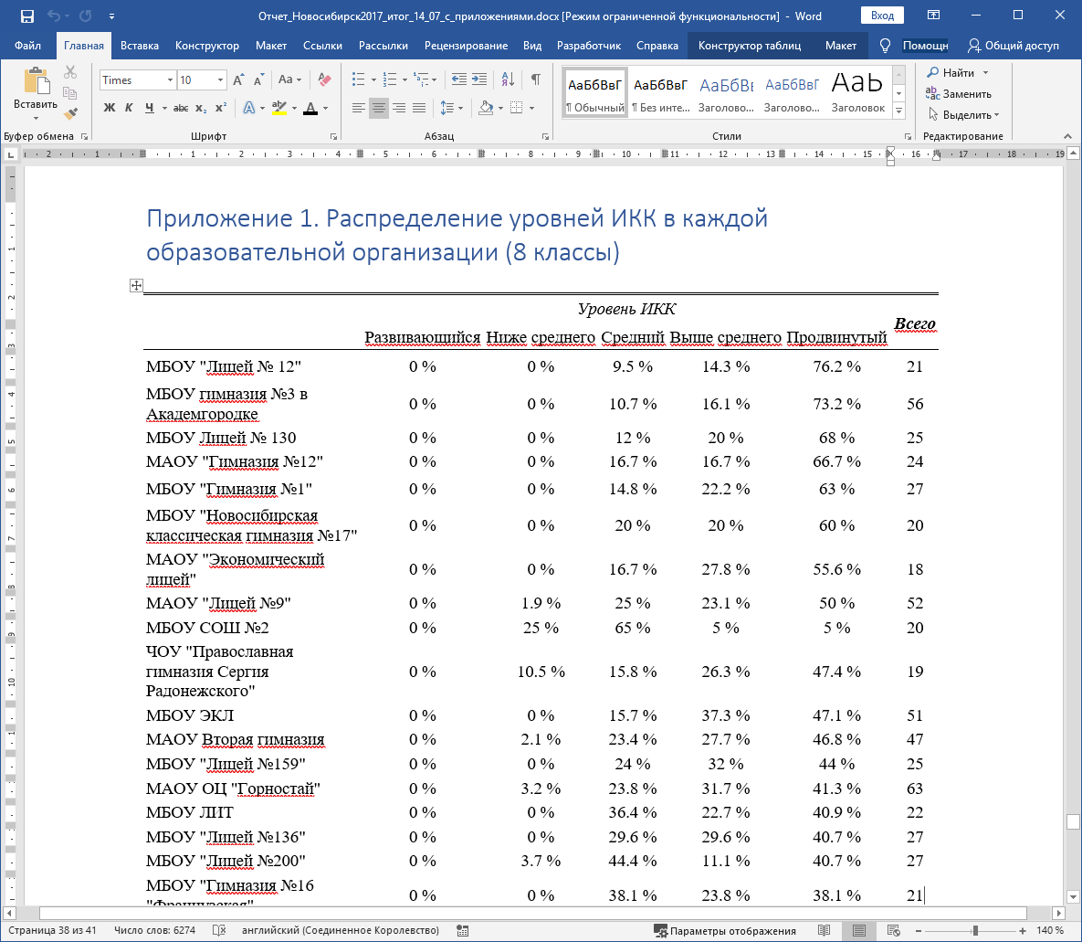

**Результаты учеников Н.В. Соседкиной в 2018 году**

В 2018 году в исследовании приняли участие 2 специализированных инженерных класса, в которых работала Наталия Валерьевна.

РЕЗУЛЬТАТЫ ОЦЕНИВАЛИСЬ ПО НОВОЙ ШКАЛЕ. Потому сравнить результаты между собой и отследить динамику по каждому ученику не представляется возможным. В Аналитическом отчете для лонгитюдного анализа результаты были скорректированы, умножены на некоторый коэффициент, разный для 8 и 9 классов. Но это умножение сделано на уровне показателей школы, а не класса и, тем более, каждого ученика.

Данные, приведенные ниже, взяты из Аналитического отчета по НСО.

На рисунке показано изменение уровня ИК-компетенции у тех учеников, которые проходили тестирование дважды. Видно, что учащиеся 9Б (в прошлом году 8Б) получили один из самых высоких показателей по области и в среднем улучшили свои показатели.

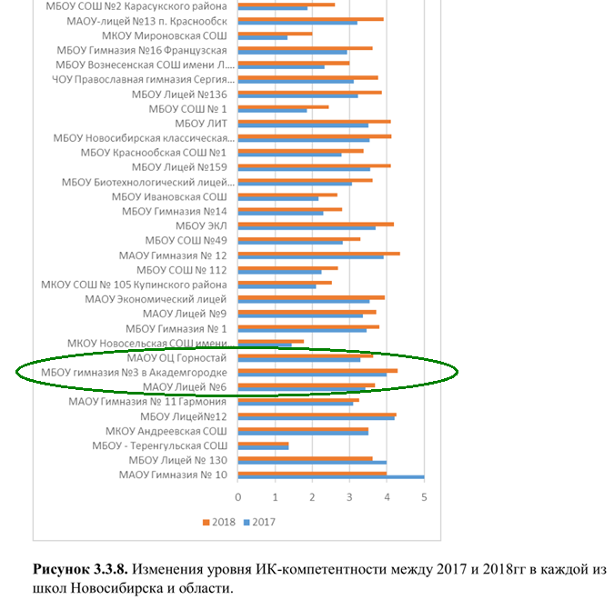

В НОВОЙ шкале можно сравнить результаты 8Б и 9Б классов со средними показателями по НСО.

|  |  |  |  |  |  |  |
| --- | --- | --- | --- | --- | --- | --- |
|  | человек | развиваю-щийся | ниже среднего | средний | выше среднего | продвинутый |
| 8б | 27 | 0 | 0 | 59 | 30 | 11 |
| 8 классы НСО |  | 4 | 18 | 54 | 19 | 4 |
|  |  |  |  |  |  |  |
| 9б | 24 | 0 | 4 | 25 | 67 | 8 |
| 9 классы НСО |  | 3 | 14 | 45 | 30 | 8 |
|  |  |  |  |  |  |  |

В 8Б классе нет ребят с уровнем ниже среднего, процент учеников с продвинутым уровнем почти втрое выше среднего по области.

Соотнося показатели ИК-компетенции девятиклассников гимназии и учеников 9 классов НСО, стоит заметить, что при одинаковом проценте ребят с продвинутым уровнем, среди учеников Н.В. Соседкиной существенно выше процент детей с уровнем «выше среднего».

Ниже приведен фрагмент отчета по 8 классам после пересчета в шкалу 2017 года. Видно, что ученики гимназии показали высокие результаты, заняли 2 позицию в рейтинге.

Аналогичный фрагмент по 9 классам привести проблематично, ибо данные в этой таблице отчета несортированные. Не просматривается рейтинг образовательных учреждений. Тем не менее, фрагмент таблицы из отчета по 9 классам также приведен.

По 9 классам.

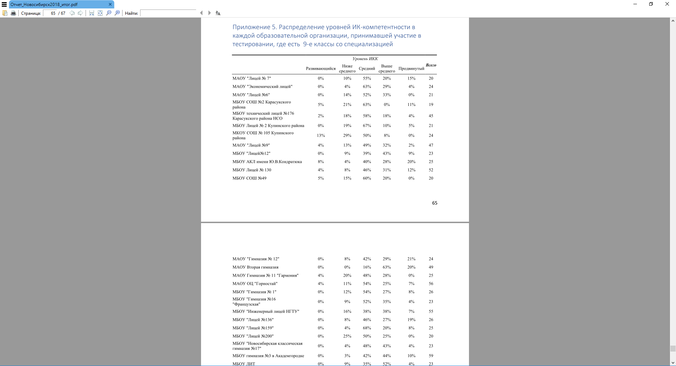

По 8 классам

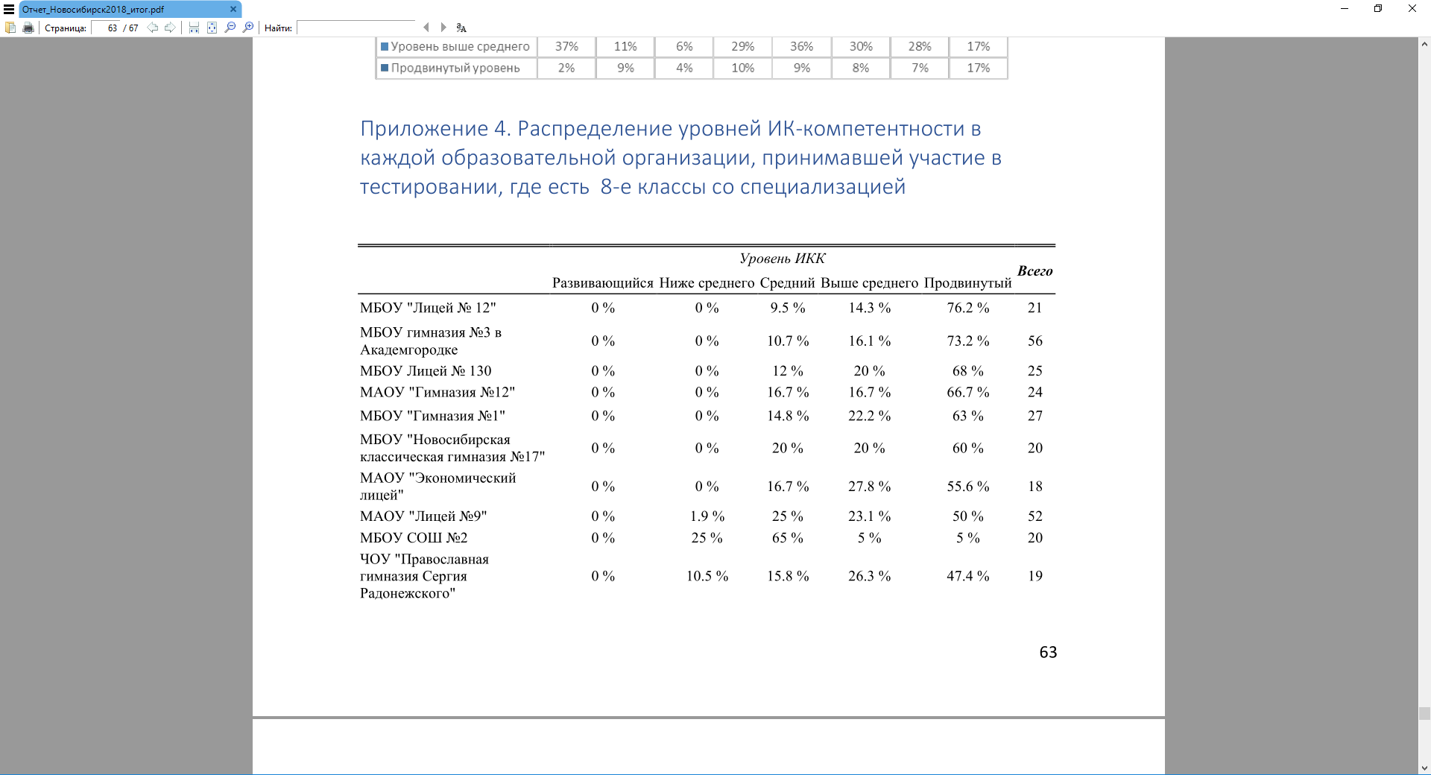

**Выводы.**

Двухгодичная внешняя экспертиза уровня сформированности ИК-компетенций у учеников 8 и 9 классов, проведенная НИМРО совместно с Институтом образования ВШЭ показала, что данный вид метапредметных компетенций у учеников Наталии Валерьевны Соседкиной сформирован на высоком уровне. Показатели по классам существенно выше средних по Новосибирской области. Благодаря этим ученикам гимназия заняла высокие позиции в рейтинге образовательных организаций области.

Зам. директора по УВР /Н.Г. Ткачук/

Директор /Т.А. Алексеева/